Kính thưa quí bạn
Hôm nay xin gởi đến các bạn ba chuyện đời thường, có lẽ nên đọc qua chút xíu
1. Một nghiên cứu mới cho thấy: Tập thể dục giúp tái tạo tế bào não bị tổn thương bởi Alzheimer
2. Nghiên cứu trên nửa triệu người cho thấy ra rằng đi đạp xe có liên quan đến việc giảm nguy cơ mắc chứng mất trí nhớ (Dementia)
3. Bài báo: Tôi có thể để gà tươi trong tủ lạnh trong bao lâu?
4. Goc đố vui và lời giải
HCD 14-Jun-2025




Nguồn tin và chi tiết: https://neurosciencenews.com/exercise-alzheimers-genetics-29267/?utm_source=flipboard&utm_content=NeuroscienceNew/magazine/Neuroscience+News
HCD Tóm tắt bài báo
Tập thể dục giúp tái tạo tế bào não bị tổn thương bởi Alzheimer
Một nghiên cứu mới từ Bệnh viện Đa khoa Massachusetts (Mass General) sử dụng công nghệ giải trình tự RNA tiên tiến đã thấy rằng tập thể dục có tác động tích cực đến tế bào não ở người mắc bệnh Alzheimer.
Các nhà khoa học thấy rằng tập thể dục làm thay đổi hoạt động gen trong hai loại tế bào não quan trọng:
- Tế bào vi giao (microglia) – có vai trò dọn dẹp chất thải và viêm não.
- Tế bào hình sao liên kết mạch máu thần kinh (neurovascular-associated astrocytes) – một loại mới được xác định, liên quan đến mạch máu não.
Đặc biệt, họ xác định gen Atpif1 đóng vai trò trung tâm trong việc thúc đẩy sản sinh tế bào thần kinh mới, giúp phục hồi trí nhớ và chức năng não.
Những thay đổi này được quan sát thấy rõ nhất trong vùng hồi hải mã – trung tâm lưu giữ trí nhớ thường bị ảnh hưởng sớm ở bệnh Alzheimer.
Kết quả nghiên cứu đã được xác nhận trên mô não người mắc Alzheimer, cho thấy sự tương đồng đáng kể với mô hình chuột, mở ra hướng điều trị mới nhắm vào tế bào và gen cụ thể.
Nghiên cứu cũng gợi ý rằng các chương trình vận động có thể không chỉ giúp cải thiện chức năng nhận thức mà còn có tiềm năng bảo vệ hoặc làm chậm tiến trình của bệnh Alzheimer.
HCD: Bài báo khá dài, tôi chỉ tóm tắt ý chính. Có nhiều danh từ chuyện môn ty ngang không hiểu rõ.


Nguồn tin và chi tiết: https://www.sciencealert.com/cycling-linked-to-lower-risk-of-dementia-study-of-half-a-million-finds?utm_source=flipboard&utm_content=ScienceAlert/magazine/Physics
HCD Tóm tắt bài báo : Đi xe đạp thường xuyên giúp giảm nguy cơ mắc chứng mất trí nhớ
Nghiên cứu trên nửa triệu người phát giác ra rằng đi đạp xe có liên quan đến việc giảm nguy cơ mắc chứng mất trí nhớ (Dementia)
Một nghiên cứu mới của các nhà khoa học từ Đại học Khoa học và Công nghệ Hoa Trung (Trung Quốc) và Đại học Sydney (Úc) cho thấy rằng việc đi xe đạp thường xuyên có thể làm giảm nguy cơ mắc chứng mất trí nhớ, bao gồm cả bệnh Alzheimer. Các nhà nghiên cứu phát hiện rằng việc hoạt động thể chất qua hình thức di chuyển năng động – đặc biệt là đi xe đạp – có thể giúp bảo vệ các vùng não quan trọng liên quan đến trí nhớ, như hồi hải mã.

Nghiên cứu này sử dụng dữ liệu sức khỏe cộng đồng từ gần 500.000 người tại Vương quốc Anh (tuổi trung bình khoảng 56). Những người tham gia được chia theo hình thức di chuyển thường ngày (không tính đi làm): nhóm không vận động (dùng ô tô hoặc giao thông công cộng), nhóm đi bộ, nhóm kết hợp đi bộ và phương tiện không vận động, và nhóm đi xe đạp (riêng lẻ hoặc kết hợp).

Kết quả cho thấy nhóm đi xe đạp ít có nguy cơ:
* Mắc chứng mất trí nhớ nói chung thấp hơn 19%,
* Mắc bệnh Alzheimer thấp hơn 22%,
* Mất trí nhớ sớm (trước 65 tuổi) thấp hơn 40%,
* Mất trí nhớ muộn thấp hơn 17%.
Phân tích hình ảnh thần kinh cũng chỉ ra rằng những người thường xuyên đạp xe có thể tích chất xám cao hơn ở một số vùng não, đặc biệt là hồi hải mã – vùng liên quan đến khả năng ghi nhớ và định hướng không gian. Ngoài ra, việc điều hướng đường đi, đòi hỏi sự tỉnh táo và phản xạ khi đi xe đạp cũng có thể góp phần vào lợi ích nhận thức này.

Tuy nhiên, nghiên cứu không chứng minh mối quan hệ nhân quả, và các yếu tố như tuổi tác, trình độ học vấn hay di truyền (đặc biệt là gen APOE4 – một yếu tố nguy cơ cho Alzheimer) cũng ảnh hưởng đến kết quả. Dù vậy, kết quả vẫn cho thấy mối liên hệ đáng kể giữa việc đạp xe và giảm nguy cơ suy giảm trí tuệ.

Các tác giả nhấn mạnh: Trong bối cảnh dân số toàn cầu đang già hóa nhanh chóng và số ca mất trí được dự đoán tăng từ 55 triệu (năm 2019) lên 139 triệu (năm 2050), thì việc khuyến khích những hoạt động đơn giản, chi phí thấp và dễ tiếp cận như đạp xe có thể mang lại lợi ích sức khỏe cộng đồng rất lớn.

Nghiên cứu đã được đăng trên tạp chí khoa học *JAMA Network Open* (2025).
HCD: Các bạn cần chi tiết thì đọc bài tiếng Anhdài hơn ở link trên




Nguồn tin và chi tiết: https://www.cnet.com/home/kitchen-and-household/how-long-can-i-leave-fresh-chicken-in-the-fridge/#ftag=CAD-01-10aai3d

HCD Tóm tắt bài báo Tôi có thể để gà tươi trong tủ lạnh trong bao lâu?
Dưới đây là bản tóm tắt chi tiết và rõ ràng từ bài viết:

Gà tươi để trong tủ lạnh được bao lâu?
Theo USDA, bạn nên nấu gà sống trong vòng 1–2 ngày sau khi mua, mặc dù hạn sử dụng trên bao bì có thể kéo dài đến một tuần. Tuy nhiên, gà không nên để quá 3–4 ngày trong tủ lạnh vì nguy cơ vi khuẩn phát triển.
Lý do nên ăn sớm:
- Ngày bán hàng chỉ là ước đoán từ nhà sản xuất, không phải tiêu chuẩn an toàn.
- Tủ lạnh ở nhà ấm hơn tủ trữ thịt siêu thị, khiến gà dễ hỏng nhanh hơn.
Gà nấu chín để trong tủ lạnh được bao lâu?
- Tối đa 4 ngày.
- Sau đó nên ăn ngay, cấp đông, hoặc bỏ đi.
Gà để tủ đông được bao lâu?
- Gà sống hoặc đã nấu có thể bảo quản an toàn đến 1 năm ở nhiệt độ 0°F (-18°C).
- Tuy nhiên, hương vị và kết cấu sẽ giảm dần, đặc biệt do bỏng lạnh (freezer burn).
Dấu hiệu gà đã hỏng?
- Mùi: Hôi, chua, giống trứng thối → nên vứt bỏ.
- Kết cấu: Nhầy, nhớt, đổi màu (vàng, nâu, xanh lá).
- Gà xay đôi khi có mùi nhẹ từ chiết xuất hương thảo, không phải lúc nào cũng là dấu hiệu hỏng – miễn là còn trong hạn dùng và được bảo quản đúng cách.
Câu hỏi thường gặp:
- Gà sống quá 2 ngày có ăn được không?
→ Có thể ăn nếu dưới 4 ngày, bảo quản đúng và không có dấu hiệu hỏng.
- Gà nấu rồi ăn sau 4 ngày có sao không?
→ Không nên, vì vi khuẩn vẫn có thể phát triển.
- Kiểm tra gà hỏng thế nào?
→ Ngửi mùi + Quan sát lớp màng nhầy hoặc đổi màu.
Mẹo an toàn:
- Nếu chưa dùng ngay, hãy cấp đông sớm.
- Luôn đặt tủ lạnh dưới 40°F (4°C).
- Khi nghi ngờ, hãy vứt bỏ, đừng liều.
HCD: Thưa các bạn bài báo khá dài, tôi tóm tặt ngắn gọn nếu cần các bạn đọc nguyên văn tiếng Anh link trên
-----===<o0o>===-----
From: nang huynh <nlehuynh @any .com>
Date: 6/10/25 9:25 PM (GMT-08:00)
Subject: Giải đáp các câu đố

Câu 1: 58 không thỏa đáng quy luật của dãy số này. ( 56 thỏa quy luật)
Câu 2: gấp sợi dây làm 8 đoạn ( chập hai đầu 3 lần ) rồi làm dấu; thì sẽ thấy vạch 25 và 15.
Câu 3: người số 5 còn lại cuối cùng.
Cảm ơn Anh, chúc Anh mạnh khỏe
Năng
HCD: Cám ơn anh Năng. Anh chưa trả lời câu hòi 1 bên trên.
-----===<o0o>===-----





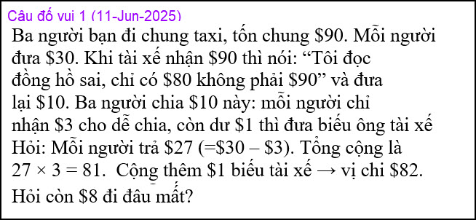
-----===<o0o>===-----
From: nang huynh <nlehuynh @any .com>
Sent: Thursday, June 12, 2025 10:45 SA
To: dang chieu huynh <huy017 @ any .com>
Subject: Giải đáp các câu đố

Anh sai chổ nào? Ở 2 chổ:
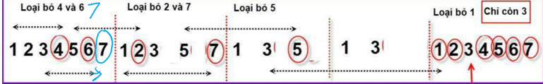
1: dựa vào email của anh, thì anh Tráng trả lời : người số 5 (chớ không phái số 3)
2: dựa vào hình để giải thích: đầu tiên hai người bị loại là 4 và 7 (chớ không phái 4 và 6, vì 6 chỉ cách 3 có MỘT người)

Câu 1 : rất rõ ràng: 3 người trả 3(30-3) = 81 = 80 (tiền xe) + 1 (tiền tip)
Anh bị nhức đầu còn đố thêm kiểu này thì sẽ bị lùng bùng 😆😆😆

Câu 2: xác suất để ít nhất một đồng xu ra mặt sấp: 1023/1024 (gần 100%)
Giải thích: xác suất để 10 đồng xu toàn ngửa 1/2^10 = 1/1024
Ngoài trường hợp này là ít nhất 1 đồng xu sấp, xác suất là : 1 - 1/1024 = 1023/1024

Câu 3: nếu thêm điều kiện: PHẢI CÙNG LÚC (CÙNG GIỜ ) sau 1 năm thì đồng hồ chết luôn luôn chỉ đúng giờ.

Cảm ơn Anh, chúc Anh mạnh khỏe.
Năng
HCD: Cám ơn anh Năng
-----===<o0o>===-----


Bây giờ đánh số mỗi người ngược lai coi sao (câu chót trong email nầy)

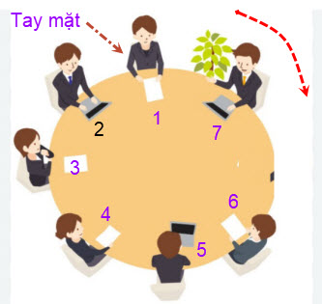
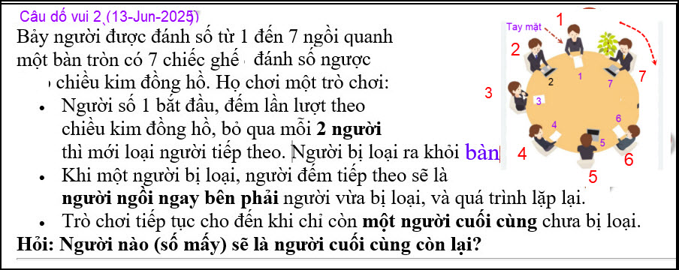
HCD: khoe vói các bạn tôi giải câu nầy bằng suy diễn mất từ câu đố trướcm 30 giây

-----===<o0o>===-----
Thưa các bạn sau đây là câu đố của anh Tráng, mời các bạn trả lòi cho vui
From: vinh.trang @ any .com
Date: 6/14/25 3:42 AM (GMT-08:00)
To: huy017 @ any .com
Subject: RE: [quanvenduong] Hai chuyen tren troi, (UFO) goc do vui va loi giai
Kính Anh Đẳng,
Câu đố xứ Huế :
1)
Lựng lựng đứng giữa trời,
không cha, không mẹ, nuốt người như không,
là cái gì, con gì ?
2)
Mặc áo điều, áo đỏ, ngồi chỏ hỏ (ngồi chổm)
sau nương (sân), là cái gì, con gì ?
3)
Chân đỏ, mình đen, đầu đội hoa sen,
đứng chầu thượng đế, là cái gì, con gì ?

Kính,
VT.
HCD: Cám ơn anh Tráng. Mời các bạn trả lòi cho vui

